Информация к проекту решения по заявлению:
1.5. Матлашука П. П., Матлашук Н. А., Лушпы В. А., Лушпа И. В., Волковой Ю. В.:
Раздел земельного участка
адрес: обл. Новосибирская, г. Новосибирск, Дзержинский район, пер. Трикотажный 4-й, дом 5;
кадастровый номер. 54:35:014325:10;
площадь- 478 кв.м.;
на 2 земельных участка 242 кв. м и 236 кв. м

Планшет № 2559
Зонирование: Зона застройки индивидуальными жилыми домами (Ж-6)
Запрос: «блокированная жилая застройка (2.3)»
Планируется: размещение жилого дома блокированной застройки

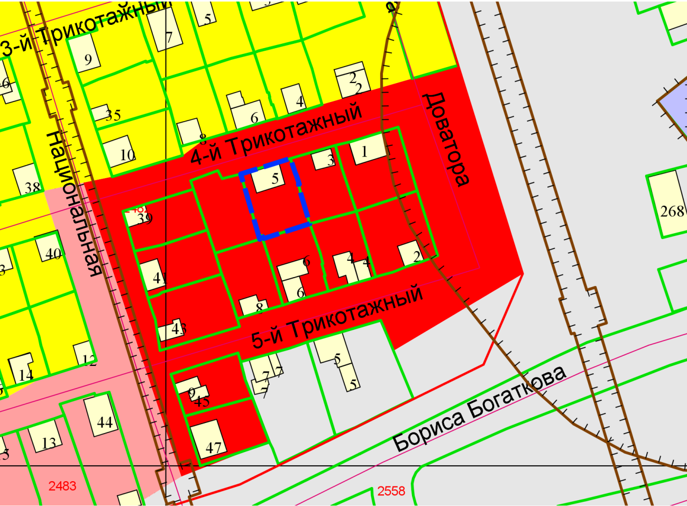
Приложения к заявлению:
- Копия свидетельств о государственной регистрации права
- Копия выписки из ЕГРН
- Копия договора дарения
- Копия свидетельства о праве на наследство по закону
- Копия договора купли-продажи
- Заключение о соответствии техническим регламентам
- Схема расположения земельного участка с диском
- Копия распоряжения мэрии города Новосибирска от 11.01.2008 № 113-р
- Копия технического паспорта
- Копия паспорта
- Копия доверенности

